Зачет №3 по теме «Подобные треугольники»

Проверка теоретических знаний.
У доски: доказать признаки подобия треугольников, теоремы о средней линии треугольника, об отношении площадей подобных фигур.

Класс (фронтальная беседа).
- Определение подобных треугольников
- Что называется коэффициентом подобия?
- Определение средней линии треугольника. Ее свойство.
- Утверждение о пропорциональных отрезках.
- Что называется синусом, косинусом и тангенсом угла.
- Основное тригонометрическое тождество.
- Признаки подобия треугольников.

Т-1.Заполните пропуски (многоточия), чтобы получилось верное высказывание.

ВАРИАНТ 1.
1. Запись АВ : А₁В₁ = CD : C!D₁ означает, что отрезки AB и CD ... отрезкам A!B₁ и C!D₁.
2. На рисунке изображен параллелограмм АВСD, поэтому подобными являются треугольники ... и ....
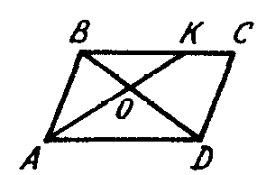
3. На рисунке AC || MK, поэтому треугольник МВК подобен треугольнику ....
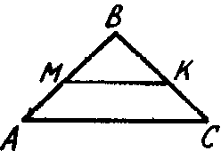
4. Если угол В равен ..., то изображенные на рисунке треугольники АВС и A₁B₁C! подобны.
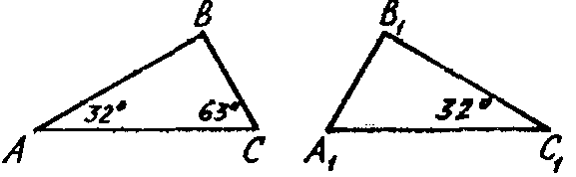
5. На рисунке MK ⎢⎢АС, АВ = 15 см, MB =5 см, АС = 30 см. Длина отрезка MK = ... .
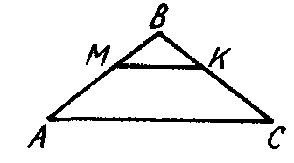
6. На рисунке изображена трапеция ABCD, причем АО = 27 см, ВО = 18 см, ОС = 21 см. Длина отрезка OD равна ... .
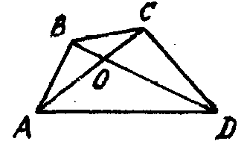
7. Площади двух подобных многоугольников равны 75 см² и 300 см². Одна из сторон второго многоугольника равна 9 см. Поэтому сходственная сторона первого многоугольника равна ....
8. Сходственные стороны двух подобных треугольников равны 5 дм и 10 дм. Периметр первого треугольника равен 60 дм, периметр второго треугольника равен ....
9*. Известно, что АВС - прямоугольный треугольник с прямым углом С, a CD - высота, проведенная из вершины С к гипотенузе АВ. Из подобия треугольников ... и ... следует, что AC² =AB ⋅ AD.

ВАРИАНТ 2.
1. Запись CD : С₁D₁= МР : М!Р₁ означает, что отрезки CD и MP ... отрезкам C₁D₁ и M₁Р₁.
2. На рисунке изображен параллелограмм ABCD, этому подобными являются треугольники ... и ....
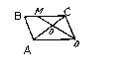
3. На рисунке АВ || KD, поэтому треугольник DKC подобен треугольнику ....
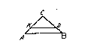
4. Если АС = ..., B₁С₁ = ... , то изображенные на рисунке треугольники АВС и A₁В₁С₁ подобны.
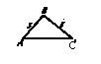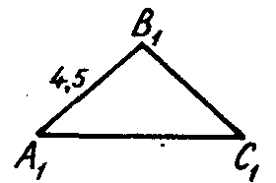
5. На рисунке МК || АС, ВК = 20 см, МК = 10 см, ВС = 30 см. Длина отрезка АС = ... .
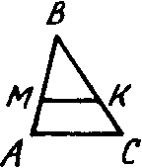
6. На рисунке изображена трапеция ABCD, причем АО = 20 см, ОС = 3 см, AD = 30 см. Длина отрезка ВС = ... .
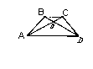
7. Сходственные стороны двух подобных многоугольников равны 20 см и 10 см. Площадь большего многоугольника равна 160 см², площадь меньшего многоугольника равна ....
8. Периметры подобных треугольников равны 5 см и 300 см. Одна из сторон большего треугольника равна 20 см, сходственная сторона меньшего треугольника равна ....
9*. Известно, что АВС - прямоугольный треугольник с прямым углом С, a CD — высота, проведенная из вершины С к гипотенузе АВ. Из подобия треугольников ... и ... следует, что ВС² =AB ⋅ BD.

Т-2.Установите, что или ложны следующие высказывания.
ВАРИАНТ 1.
1. Два одноименных многоугольника называются подобными, если углы одного соответственно равны углам другого и сходственные стороны пропорциональны.
2. Если два угла одного треугольника соответственно равны двум углам другого треугольника, то такие треугольники подобны.
3. Два равносторонних треугольника всегда подобны.
4. Если три стороны одного треугольника соответственно пропорциональны трем сторонам другого треугольника, то такие треугольники подобны.
5. Периметры подобных многоугольников относятся как сходственные стороны.
6. Стороны одного треугольника имеют длины 3 см, 4 см и 6 см. Стороны другого треугольника равны 9 см, 14 см и 18 см. Подобны ли эти треугольники?
7. Два равнобедренных треугольника подобны, если их углы при вершине равны, и боковые стороны пропорциональны.
8. Два прямоугольных треугольника подобны, если имеют по равному острому углу.
9. Если два угла одного треугольника равны 60° и 50°, а два угла другого треугольника равны 50° и 80°, то такие треугольники подобны.
10. Если каждую сторону треугольника уменьшить в 2,5 раза, то получится треугольник, подобный первоначальному.
11. Два ромба всегда подобны.
12. Два равнобедренных треугольника подобны, если их основания пропорциональны.
13*. Катеты прямоугольного треугольника АВС равны 5 см и 12 см, меньший катет подобного ему прямоугольного треугольника МРК равен 15 см. Тогда гипотенуза треугольника МРК равна 39 см.

ВАРИАНТ 2.
1. Два треугольника называются подобными, если их углы соответственно равны и стороны пропорциональны.
2. Если два треугольника имеют по равному углу, а стороны, заключающие эти углы, пропорциональны, то такие треугольники подобны.
3. Два квадрата всегда подобны.
4. Если три стороны одного треугольника соответственно равны трем сторонам другого треугольника, то такие треугольники подобны.
5. Стороны одного треугольника имеют длины 4 м, 5 м и 6 м. Стороны другого треугольника равны 12 м, 8 м и 10 м. Тогда эти треугольники подобны.
6. Площади подобных треугольников относятся как квадраты сходственных сторон.
7. Два параллелограмма всегда подобны.
8. Если два угла одного треугольника равны 45° и 75°, а два угла другого треугольника равны 60° и 45°, то такие треугольники подобны.
9. Два прямоугольных треугольника подобны, если катеты одного треугольника соответственно. пропорциональны катетам другого.
10. Если каждую сторону треугольника уменьшить в 3 раза, то получится треугольник, подобный первоначальному.
11. Два равнобедренных треугольника подобны, если угол при основании одного треугольника равен углу при основании другого.
12. Два равнобедренных треугольника подобны, если их боковые стороны пропорциональны.
13*. Катет и гипотенуза треугольника МРК равны 6 м и 10 м, больший катет подобного ему треугольника АВС равен 16 м. Тогда меньший катет треугольника АВС равен 12 м.

Т-3.В каждом задании установите верный ответ из числа предложенных.
ВАРИАНТ 1.
1. Стороны треугольника равны З м, 6 м и 7 м. Большая сторона подобного ему треугольника равна 28 м. Чему равна меньшая сторона этого треугольника?
А) 24 м; Б) 12 м; В) не знаю.
2. Два угла одного треугольника равны 36° и 24°, а два угла второго треугольника равны 24° и 120°. Подобны ли эти треугольники?
А) да; Б) нет; В) не знаю.
3. Используя данные рисунка, определите отношение периметров треугольников АВС и МКР.
А) 2; Б) 0,4; В) не знаю.
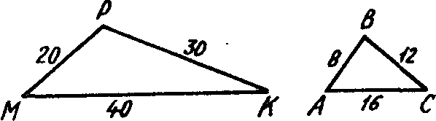
4. Углы одного из подобных треугольников равны 83° и 67°. Чему равен меньший из углов второго треугольника?
А) 67°; Б) 30°; В) не знаю.
5. На рисунке изображена трапеция ABCD. Укажите треугольник, подобный треугольнику AOD.
А) Δ ВОС; Б) Δ BOA; В) не знаю.
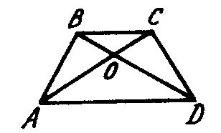
6. Длина тени дерева равна 21 м, В это же время суток тень человека ростом 1,8 м составляет 2,7 м. Какова высота дерева?
А) 10 м; Б) 14 м; В) не знаю.
- На рисунке ВС = 12 м, ВР = 4 м, MB = 6 м, ∠ BMP = ∠ ВСА. Чему равна длина отрезка АВ?
А) 3; Б) 8; В) не знаю.
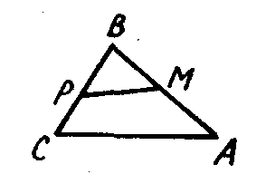
8. Найдите отношение площадей двух равносторонних треугольников, если их периметры равны 24 м и 6 м.
А) 4; Б) 16; В) не знаю.
9*. Площадь одного треугольника равна 72 дм², а отношение их периметров равно 3. Какова площадь второго треугольника?
А) 24 дм²; Б) 8 дм²; В) не знаю.

ВАРИАНТ 2.
1. Стороны треугольника равны 15м,35м и 30м. Меньшая сторона подобного ему треугольника равна 5 м. Чему равна большая сторона этого треугольника?
А) 20 м; Б) 10 м; В) не знаю.
2. Два угла одного треугольника равны 124° и 36°, а два угла другого треугольника равны 20° и 36° Подобны ли эти треугольники?
А) да; Б) нет; В) не знаю.
3. Используя данные рисунка, определите отношение периметров треугольников МКР и АВС.
А) 1,5; Б) 2/3; В) не знаю.
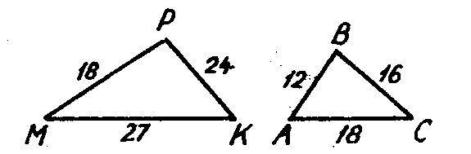
4. Углы одного из подобных треугольников равны 30° и 40°. Чему равен больший угол второго треугольника?
А) 40°; Б) 110°; В) не знаю.
5. На рисунке изображена прямоугольная трапеция ABCD. Укажите треугольник, подобный треугольнику DОС.
А) Δ СОВ; Б) Δ БОА; В) не знаю.
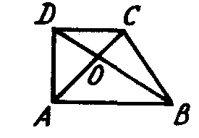
6. Дерево, высота которого 14 м, отбрасывает тень длиною 21 м. Какова в это же время суток длина тени человека, рост которого 1,8 м?
А) 3 м; Б) 2,7 м; В) не знаю.
7. На рисунке АВ = 18 м, ∠ВРМ = ∠ВАС, АС = 20 м, МР = 10 м. Чему равна длина отрезка ВР?
А) 9 м; Б) 10 м; В) не знаю.
8. Найдите отношение площадей двух равносторонних треугольников, если их периметры равны 9 см и 27 см.
А) 3; Б) 9; В) не знаю.
9*. Площади двух подобных треугольников равны 48 дм² и 12 дм². Каково отношение их периметров (во сколько раз периметр первого треугольника больше периметра второго)?
А) 4; Б) 2; В) не знаю.

Карточки для индивидуальной работы.
Карточка 1.
1. Сформулируйте признаки подобия треугольников.
2. Найдите отрезки, на которые биссектриса AD треугольника AВС делит сторону ВС, если AВ=6 см, ВС=7 см, AС=8 см.
3. Докажите, что медиана ВМ треугольника AВС делит пополам любой отрезок, параллельный АС, концы которого лежат на сторонах АВ и ВС.

Карточка 2.
1. Сформулируйте теорему об отношении площадей подобных треугольников.
2. Сходственные стороны двух подобных треугольников соответственно равны 10 см и 24 см, а сумма их периметров равна 119 см. Найдите периметр каждого треугольника.
3. Точки М и N лежат соответственно на сторонах АВ и АС треугольника AВС, причем AM:MB=AN : NС=2:3. Найдите площадь треугольника AMN, если площадь треугольника AВС равна 75 см² .

Карточка 3.
1. Сформулируйте и докажите теорему о средней линии треугольника.
2. Точки М и N — середины сторон АВ и ВС треугольника AВС, S_{BMN}=12 см². Найдите S_{ABC}.
3. Диагонали четырехугольника ABCD взаимно перпендикулярны, АС= 12 см, BD= 15 см. Найдите площадь четырехугольника, вершинами которого являются середины сторон данного четырехугольника.

Карточка 4.
1. Сформулируйте утверждения о пропорциональных отрезках в прямоугольном треугольнике.
2. Начертите произвольный отрезок и разделите его в отношении 2:3.
3. Стороны АВ и ВС прямоугольника ABCD равны 6 см и 8 см. Найдите длины отрезков, на которые перпендикуляр, проведенный из вершины D к диагонали АС, делит эту диагональ.

Карточка 5.
1. Что называется синусом, косинусом, тангенсом острого угла прямоугольного треугольника?
2. Диагонали ромба равны 12 см и 12$\sqrt{3}$см. Найдите углы ромба.
3.Диагональ BD трапеции ABCD равна большему основанию AD этой трапеции и перпендикулярна к нему. Найдите площадь трапеции, если АВ=3$\sqrt{2}$ см, ∠C=60°.

Кроссворд.

 |  | 6
1
 |  |  |  |  |  | 7 |  | 2 |  | 8
 |  |  |  |  | 3
 | 4
 |  |  | 5

По горизонтали: 1. Как называются стороны подобных треугольников. 2. Признак подобия по двум сторонам и углу между ними. 3. Отрезок, исходящий из вершины треугольника и делящий противолежащую сторону пополам. 4. Подобие треугольников по двум углам. 5. Если стороны треугольников пропорциональные и углы равны, то треугольники ... .
По вертикали: 1. Линия, соединяющая середины сторон треугольника. 6. Число, равное отношению сходственных сторон. 7. Подобие треугольников по трем сторонам. 8. Пропорциональность отрезков.

Примечание: в разработке использованы материалы из газеты «Математика».

